Dossier de fabrication carte alimentation à découpage

Cahier des charges de l'objet technique
Cette carte permet de mettre en oeuvre le max608 afin d'obtenir une alimentation réglable de 5V à 15V avec différentes charges .
La carte doit pouvoir être testée grâce à un test Labview automatisé.
Mettre des switchs remplaçables par des transistors collecteur ouvert pour la configuration de la tension de sortie et pour la configuration de la charge. Pour ces différentes configurations on effectuera les mesures des tensions en différents points du circuit.

Entrées :
alimentation +5V

Sortie :
Alimentation +8V, +10V, +12V, +15V : configurable par switch
Charge à LED permettant de consommer 10mA, 20mA, 30mA et 40mA : configurable par switch

Étude fonctionnelle

Fonction d'usage
Réaliser une alimentation 1A réglable en tension +5V, +8V, +12V, +15V.

Décomposition en fonction principale
? Proposer un schéma fonctionnel de premier niveau.

Décomposition en fonction secondaire (si nécessaire)

Étude Structurelle

Études théoriques : détails, justifications des calculs et des choix de composants

Choix du Max 608
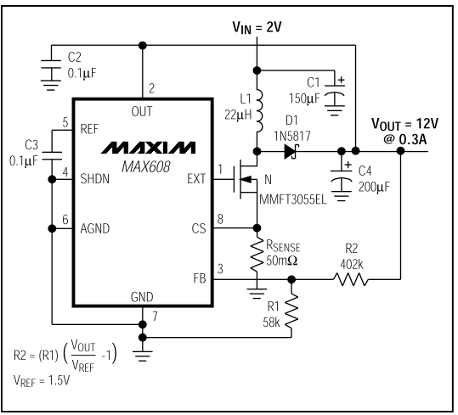

Validation de l'étude théorique : documents de simulation et de test
? A partir du document constructeur du max608, valider le schéma proposé.

Documents de fabrication

Schéma structurel.
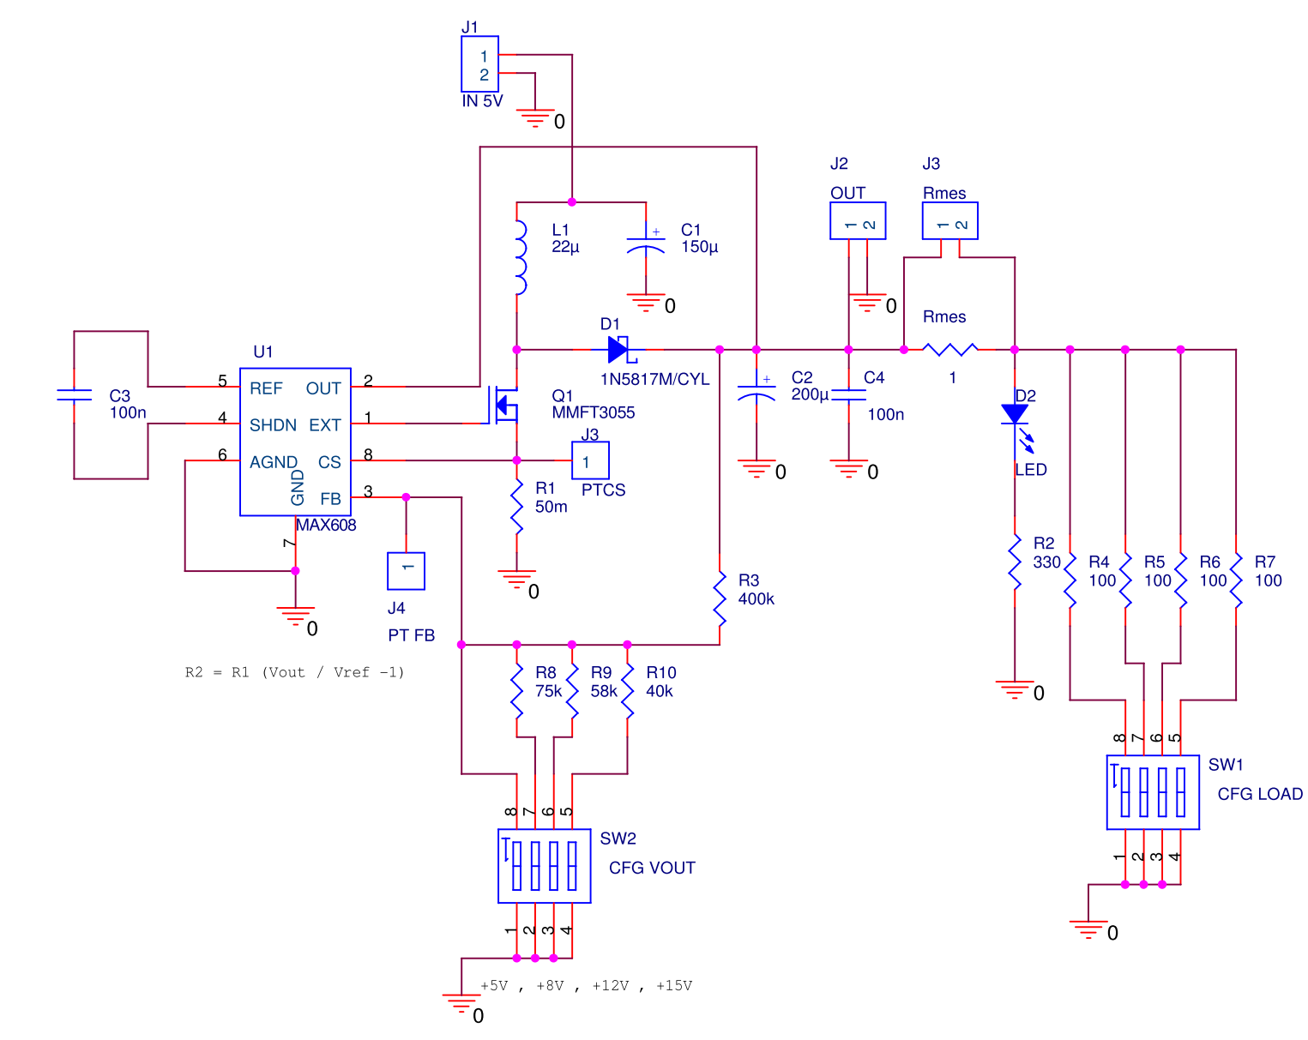

Typons (coté cuivre et coté composants)
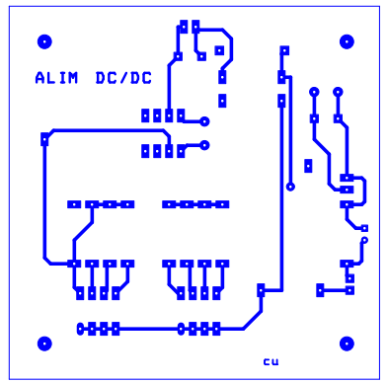
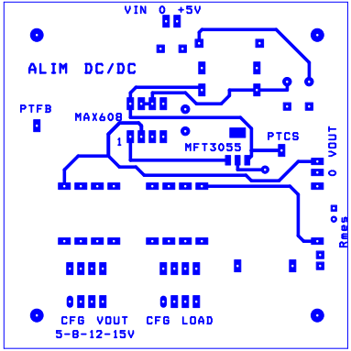

Plan d'implantation et de perçage
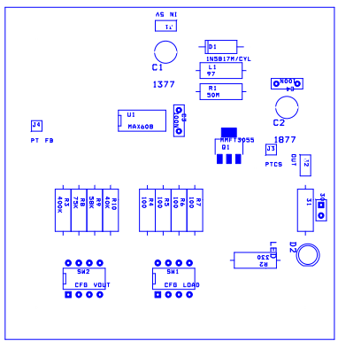

Nomenclature des composants
ALIM DC/DC STEPUP MAX608 Revised: Saturday, August 14, 2010
SB Revision:

Bill Of Materials August 14,2010 21:32:12 Page1

Item Quantity Reference Part
______________________________________________

1 1 C1 150µ
2 1 C2 200µ
3 2 C3,C4 100n
4 1 D1 1N5817M/CYL DI1N5817 (0,5€ HT) do15
5 1 D2 LED
6 1 J1 IN 5V
7 1 J2 OUT
8 1 J3 PTCS
9 1 J4 PT FB
10 1 L1 22µ HFSAX22UH (0,5HT€)
11 1 Q1 MMFT3055 TRMMFT3055VL (0,5€ HT ED) sot223
12 1 R1 50m
13 1 R2 330
14 1 R3 400k
15 4 R4,R5,R6,R7 100 2W
16 1 R8 75k
17 1 R9 58k
18 1 R10 40k
19 1 SW1 CFG LOAD COEDS104S (0,84€ HT) dil8
20 1 SW2 CFG VOUT
21 1 U1 MAX608 CIMAX608 (12,54€ HT ED) dil8

Etude de mise en conformité

Les protocoles de test détaillés
? Proposer pour chaque fonction principale un protocole de test afin de valider le cahier des charges. (schéma de mesurage, appareils de mesure utilisés,configuration choisie...)

Les chronogrammes et valeurs de mesurage obtenus

? Relever les chronogrammes, mesures, oscillogrammes nécessaire à la validation du système. Compléter en incluant les schémas de mesurage.

Détail du coût

? Calculer le cout de ce projet et conclure.

